



**信息学院软件工程系**

**《JAVA程序设计》实验报告**

实验十一

**姓名：庾晓萍**

**学号：20420192201952**

**学院：信息学院**

**专业：软件工程**

**完成时间：2022/5/7**

1. **实验目的及要求**

（一）实验目的

1、熟悉文件处理

1. 实验要求

1、按照题目要求写代码和实验报告，并上传到FTP

1. **实验题目及实现过程**

一、基本题目：

**题目1：设计图形用户界面，提供新增、删除、修改、查询、显示按钮**

1. **实验环境**

操作系统：Windows 10；

IDE：Eclipse Java 2018-12

编程语言：Java；

1. **实现过程**
2. 设计思路

程序主要实现一下功能：新增：让用户能输入学生的信息（学号、姓名、电话、邮箱信息），检查无误后将数据存入文本文件；删除：删除正在显示的学生信息；修改：修改正在显示的一条学生信息，修改后可保存至文本文件；

查询：让用户输入姓名，一条条显示查询到的学生信息（借助“下一条”、“上一条”按钮查看下一条和上一条数据）。显示：显示文件中存储的所有学生信息（借助“下一条”、“上一条”按钮查看下一条和上一条数据）。

**（三） 过程截图**

（1）全屏截图

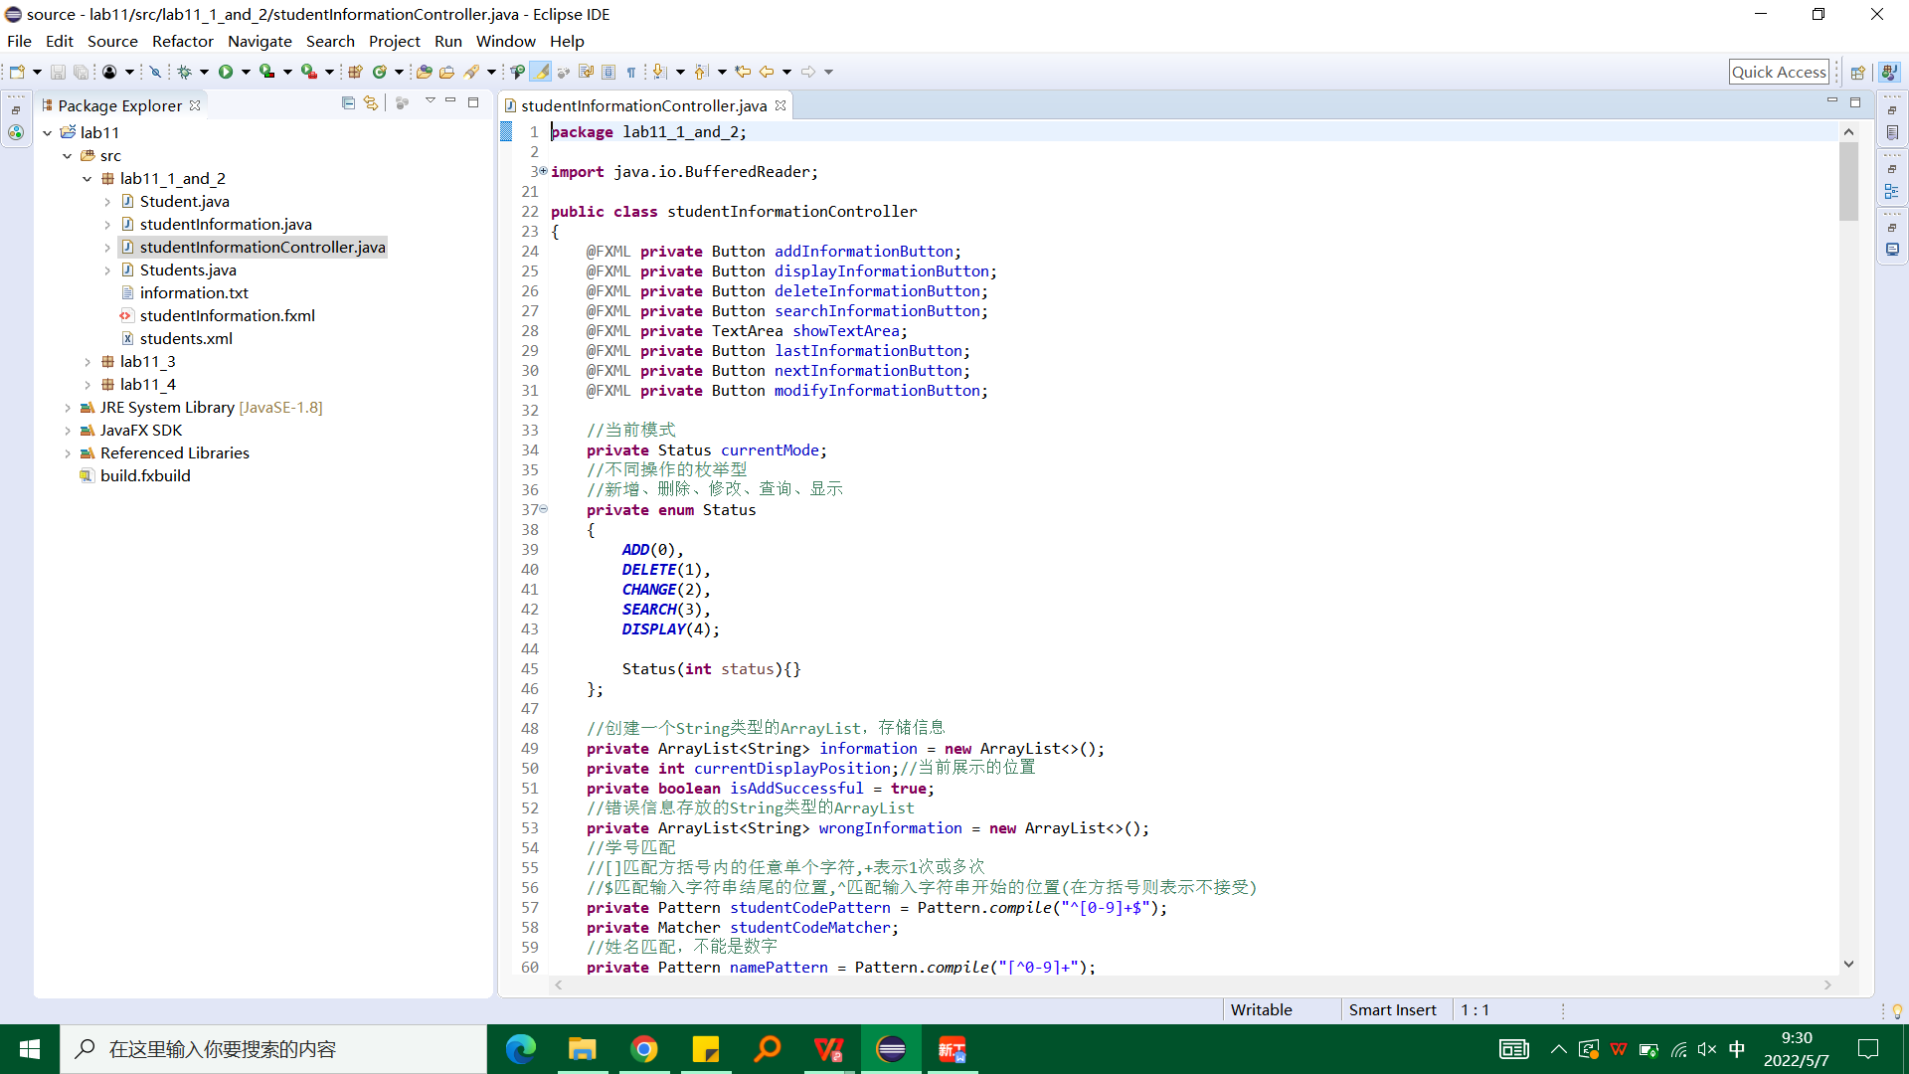

1. 运行结果

① 新增

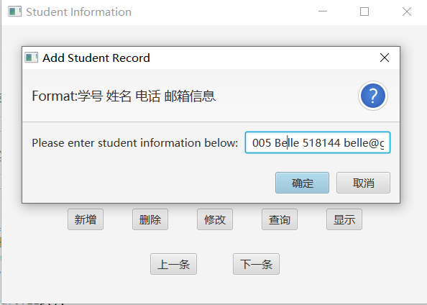

② 删除

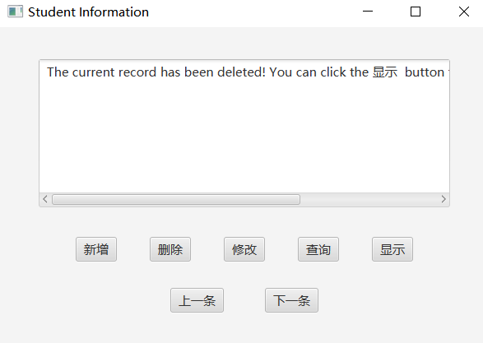

③ 修改

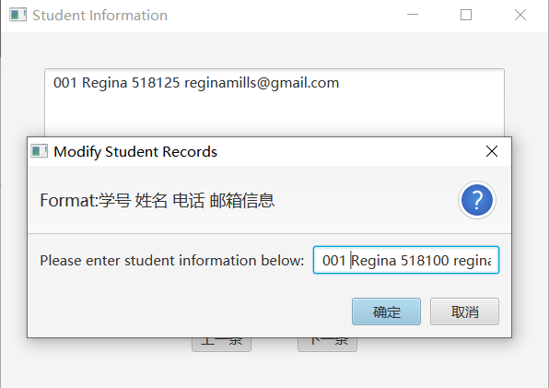

④ 查询

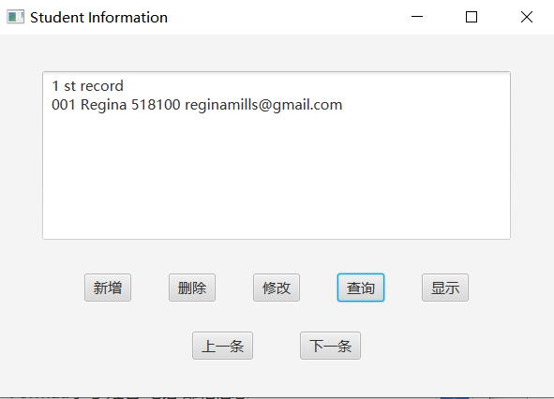

⑤ 显示

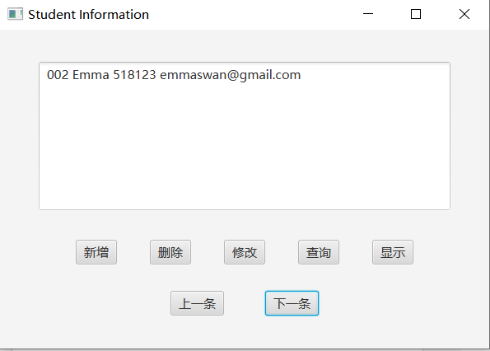

**题目2：修改以上程序，将信息存储在xml文件中（其它功能不变）**

**（一） 实验环境**

操作系统：Windows 10；

IDE：Eclipse Java 2018-12

编程语言：Java；

**（二） 实现过程**

（1）设计思路

修改以上程序，将信息存储在xml文件中（其它功能不变）。可以使用BufferedReader从字符输入流中读取文本，缓冲字符，以便高效读取字符、数组和行。通过JAXB.unmarshal得到全部学生信息存储在students1中。之后将这些信息存入information内。添加新输入的学生信息，再通过BufferedWriter将信息写入xml文件。

（2）核心代码

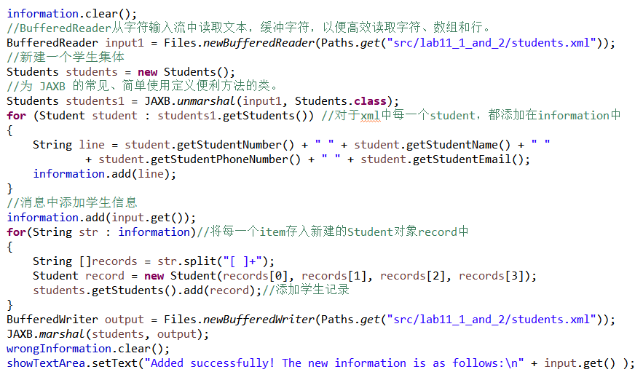

1. **过程截图**

（1）全屏截图

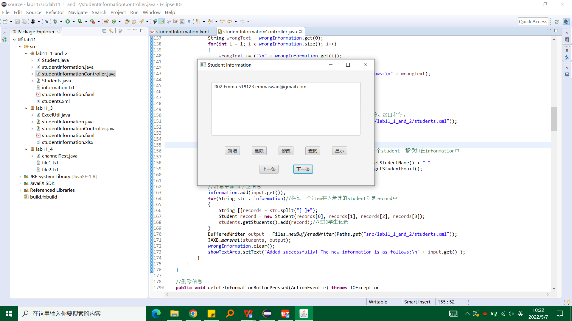

（2）运行结果

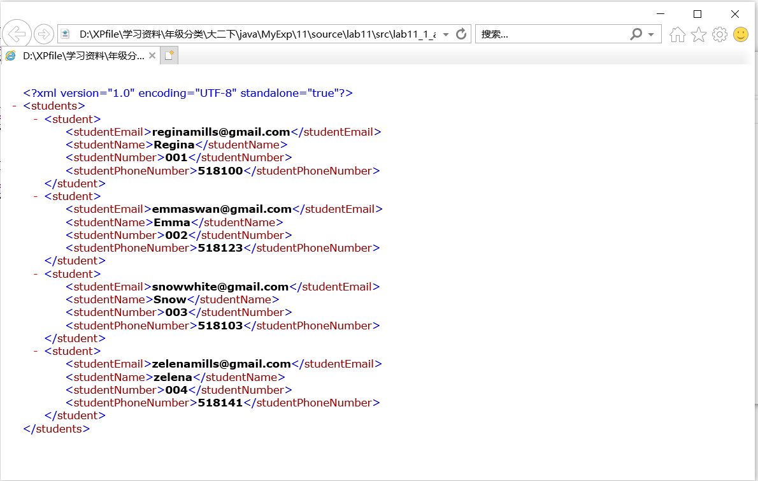

**题目3：修改以上程序，将信息存储在Excel文件中**

**（一） 实验环境**

操作系统：Windows 10；

IDE：Eclipse Java 2018-12

编程语言：Java；

**（二） 实现过程**

（1）实验思路

通过ExcelUtil中的readExcel方法读取excel中的内容。在其中查找待修改的学生，找到符合要求的则进行修改，最后通过ExcelUtil中的writeExcel方法更新excel中的内容。

（2）核心代码

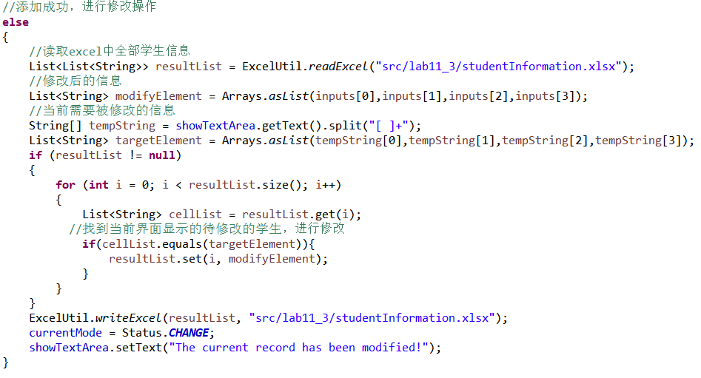

**（三）过程截图**

（1）全屏截图

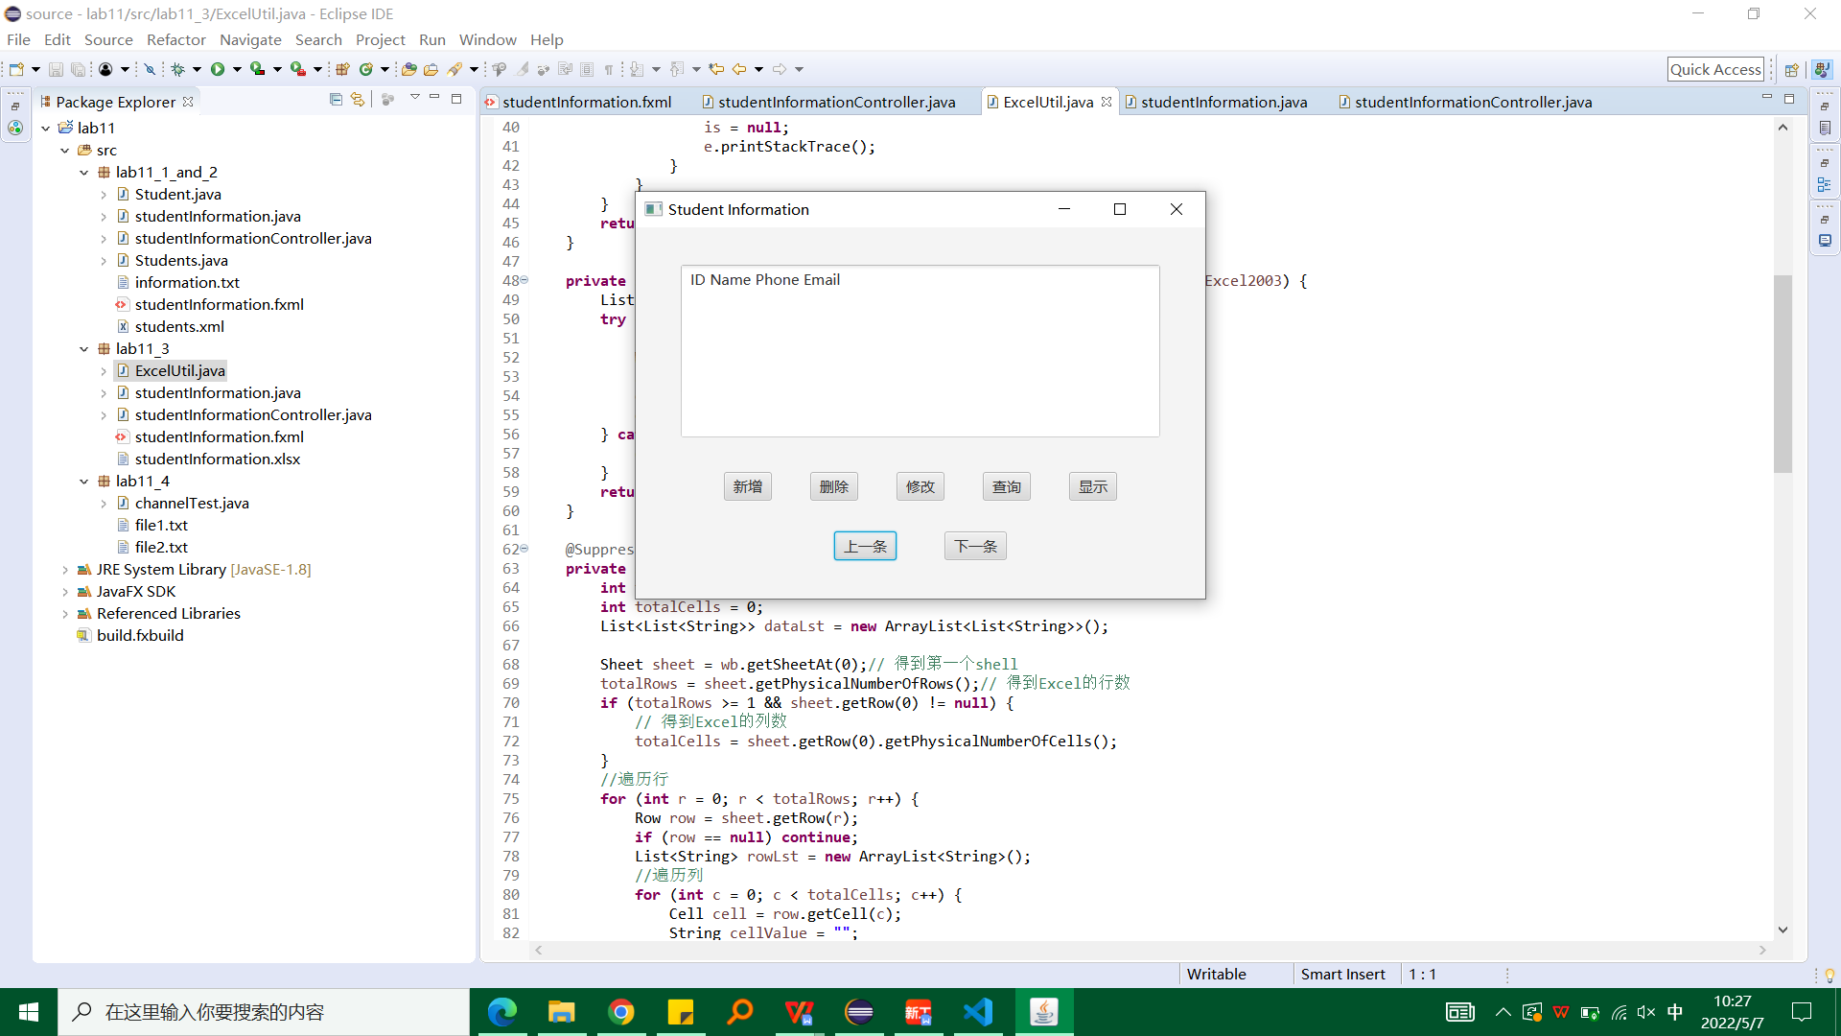

（2）运行结果



**拓展题目4：写一个注册多个channel读写文件的程序。**

**（一） 实验环境**

操作系统：Windows 10；

IDE：Eclipse Java 2018-12

编程语言：Java；

**（二） 实现过程**

（1）实验思路

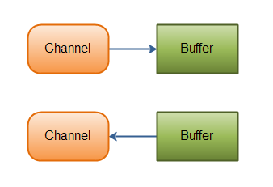

（2）核心代码

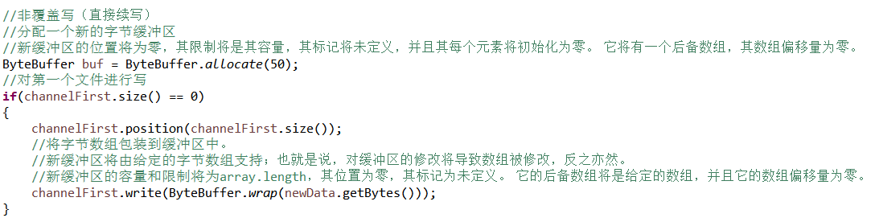

**（三）过程截图**

（1）全屏截图

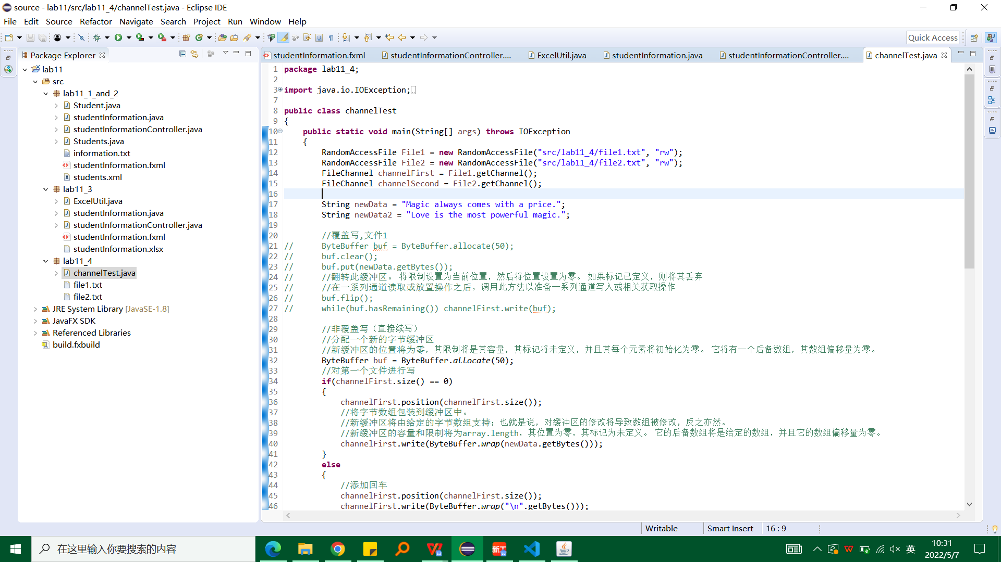

（2）运行结果

成功写入file1和file2中

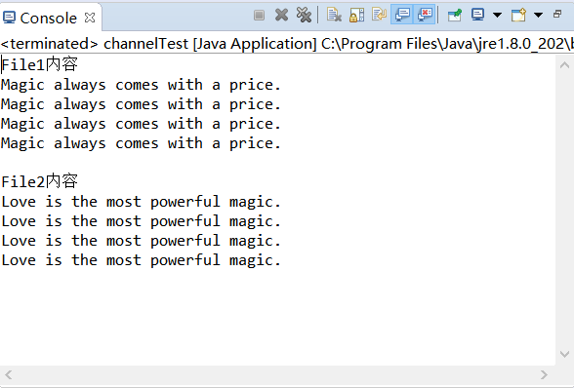

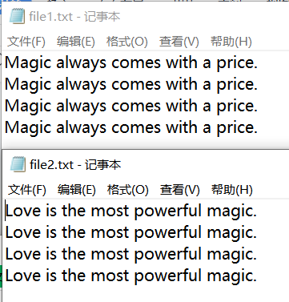

**三、实验总结与心得记录**

在本次实验过程中，我熟悉了java的语法，熟悉了javafx，体会到了JAVA语言的优点。